Zoezi: Kuiga sifa za hali ya hewa katika En-ROADS
Katika zoezi hili, utafanya kazi na En-ROADS simulation model (iliyoundwa na muingiliano wa hali ya hewa na MIT Sloan mpango endelevu) ili kuunda hali ambayo inaweza kupunguza joto duniani kwa lengo la kimataifa la kukubaliwa chini ya 2°C. Zaidi ya hayo, utazingatia kiuchumi, kisiasa na masuala ya kijamii yanayofaa kwa utekelezaji wa mafanikio ya sera zako.

Hatua zako
- Upatikanaji wa En-ROADS katikahttps://en-roads.climateinteractive.org/. Kagua nyenzo hizi ili kukusaidia kuelewa jinsi ya kutumia mfano huu:
  - Video ya dakika-20 ikikutambulisha kuhusu En-ROADS
[Link: https://youtu.be/7Muh-eoPd3g]
  - Mwongozo wa haraka kwa sera levers wa En-ROADS
[Link: https://www.climateinteractive.org/wp-content/uploads/2019/09/EnROADS-one-page-guide-to-control-panel-v9-new-layout.pdf]
- Tengeneza mazingira yakutimiza malengo yako. Tumia En-ROADS kukuza maono yako ya jinsi ya kufanikiwa kupunguza joto duniani hadi chini ya 2°C kwa makubaliano ya Paris. Hakikisha mambo yako ya mazingira katika malengo yalioorodheshwa hapa chini.
- Wasilisha andiko lako likielezea maono yako. Baada ya kutengeneza mazingira yako unayopendelea, andika majibu ya kufikiria na mafupi kwa maswali yaliyo hapo chini. Endeleza maono yako na mbinu juu ya masuala mbalimbali. Maelekezo kuhusu jinsi ya muundo wa kuandika kwako yapo chini ya hati hii.

Malengo yako
Ujumbe wako ni kupendekeza seti ya sera za kimataifa, uwekezaji, na vitendo vinavyofikia malengo haya matano iwezekanavyo:
- Kupunguza ongezeko la joto duniani. Joto la juu duniani zaidi ya 2°C itasababisha athari mbaya zisizoweza kurekebishwa ambazo zitadhuru mafanikio yetu, usalama, afya na maisha. Kupunguza joto kwa chini ya 2°C sio changamoto ama (tuko tayari kuona athari leo), hata hivyo ni alama ambayo wanasayansi na viongozi wa dunia wanaamini tunaweza kupunguza hatari kwa ngazi inayoweza kusimamia zaidi.
- Kuhifadhi na kujenga uchumi wenye afya. Sera zako zinapaswa kuongoza mabadiliko ya nishati ya kimataifa ambayo yatahifadhi na kujenga uchumi wenye afya bora. Lazima uamue jinsi ya kusawazisha gharama za muda mfupi za vitendo vya hali ya hewa na uharibifu wa gharama za muda mrefu kutoka kwa hali ya hewa. Kumbuka kwamba gharama za kifedha hazijatabiriwa wazi katika mfano kwani hawana uhakika na kuna utata. Unaweza kutoa mawazo yako mwenyewe juu ya athari za kifenda za maamuzi tofauti.
Wakati wa kuchunguza uchumi, pia fikiria uwezekano wa kukabiliana na gharama za muda mfupi na ushirikiano wa faida za ziada .mfano., faida katika uchumi, afya ya jamii, usalama wa taifa na maeneo mengine ambayo yanaweza kutoa faida juu ya faida za moja kwa moja za kupunguza joto duniani.
- Kukuza usawa na mpito. Zingatia matokeo ya sera zako kwa mataifa yote yenye pato kubwa na yenye pato dogo, na kati ya watu matajiri na masikini ndani ya mataifa. Fikiria kama sera zako zitadhuru makundi fulani na jinsi ya kupunguza madhara hayo (mfano., ikiwa unapendelea sera ambazo zinaweza kupunguza au kuzuia matumizi ya mafuta, Sera zako zitashughulikiaje ukosefu wa ajira wa watu walioajiriwa na sekta ya mafuta?). Pia zingatia jinsi fursa za uchumi mpya wa kijani zinavyoweza kugawanywa kwa usawa na si kuacha makundi maalumu nyuma.
- Linda mazingira. Changamoto nyingi za kimazingira mbali na mabadiliko ya tabia nchi yanahatarisha ustawi wa binadamu (mfano., upungufu wa maji, uchafuzi wa hewa na maji (moshi, chembe), kupoteza udongo, uchafuzi wa plastiki, anoxic zones (kanda zilizokufa) katika mito na bahari, kutoweka kwa viumbe, n.k. mapendekezo yako yanapaswa kupunguza madhara mengine mabaya kwenye mazingira.
- Kuwa wa kweli lakini sio ya wajinga. Fikiria hali ya kile kinachoweza kuwezekana ikiwa ustaarabu wa kibinadamu unafanya kazi kwa ubora

Chombo chako: En-ROADS
Utapima mapendekezo yako kwa kutumia mfano wa kuiga wa En-ROADS. En-ROADS ni chombo cha maingiliano kwa masimulizi ya athari za muda mrefu za vitendo vya sera zinazopatikana ili kupunguza joto duniani., sera zinazoathiri ugavi wa nishati, ufanisi wa nishati, bei za uzalishaji wa kaboni, matumizi ya ardhi na mambo mengine muhimu ambayo yanaweza kupunguza uzalishaji wa gesi chafu. En-ROADS ni msingi katika sayansi bora zaidi ya kupimwa kwa rika kuhusu athari za hali ya hewa, ufumbuzi na ushirikiano wa ugumu wa hali ya hewa, nishati, ardhi, idadi ya watu na mifumo ya kiuchumi.
Tafadhali kumbuka: En-ROADS ni mfano wa kimataifa, ikiwa na maana ya kwamba levers wa sera huiga kama kitendo kilitumika kwa maana ya ulimwengu wote. En-ROADS haijaribu kushughulikia nuances ngumu ya jinsi nchi tofauti na makundi ya kisiasa yanaweza kukabiliana na kila sera. En-ROADS imejikita katika sayansi ya kimwili ya uwezekano na matokeo ya kila suluhisho.
Maelezo zaidi kuhusu En-ROADS yanapatikana katika: http://www.climateinteractive.org/simulations/en-roa

Andiko lako
Andika memo kuelezea mapendekezo yako. Tafadhali jibu maswali yote na uandae andiko lako katika sehemu zifuatazo. Hakuna urefu wa chini au upeo wa kuandika kwako. Unda uchambuzi wa kulazimisha wa uandishi wa wazi na umakini.
Kifungu cha 1: Mpango
- Sera: Fupisha mpango wako kwa kutumia muongozo uliotolewa mwishoni mwa hati hii. Unaweza kuchagua kushiriki picha ya skrini za grafu maalumu ambazo ziligusa mawazo yako na ni muhimu kuzingatia.
Kifungu cha 2: kukutana na malengo
- Hali ya hewa: Unafikiri pendekezo lako linafanya vizuri katika kufikia malengo ya hali ya hewa la Paris? Ikiwa hayakutani na malengo, kwanini yanakubalika kwako?
- Uchumi: Kama dunia itafata mapendekezo yako, uchumi ungekuwaje tofauti katika maeneo tofauti katika siku zijazo mfano., 2030, 2050 na 2100? Ni kwa njia gani itakua bora? Ni kwa njia gani itakua mbaya zaidi?
- Usawa: Ni kwa namna gani pendekezo lako linaweza kujitahidi kuongeza usawa katika mataifa na watu tofauti?
- Mazingira: Kwa kiasi gani pendekezo lako linaweza kupunguza changamoto nyingine za mazingira (mfano.,viumbe hai, uchafuzi, maji na ubora wa hewa)? Je pendekezo lako linaweza kusababisha au kuongezeka kwa matatizo mengine ya maazingira?
- Ukweli bila kusitisha: Je inachukua kitu gani kwa pendekezo lako kutambuliwa? Vikwazo gani vinaweza kuinuka wakati wa utekelezaji wa mapendekezo yako, na vinawezaje kushughulikiwa? Kwa kuanza, ni vitendo gani na vipaumbele vinavyohitajika haraka iwezekanavyo kutoka kwa biashara, mashirika ya kiraia, serikali au umma?
Kifungu cha 3: Tafakari
- Washindi/Waliopoteza: Nani watakuwa washindi wakubwa na waliopoteza duniani kote katika siku zijazo zilizopendekezwa? Tengeneza meza yenye nguzo mbili kwa washindi na waliopoteza.
- Mshangao kutoka kwa En-ROADS: Nini kilichokushangaza kuhusu tabia ya mfumo wa nishati na hali ya hewa kama ilivyokamatwa katika masimulizi? Kwa mfano, ni matokeo gani yalikua na athari kubwa au ndogo kuliko unavyofikiria? Je umegundua kwa nini hiyo inaweza kuwa?
- Hisia: Je ufahamu wako kutoka kwa mfano na kazi hii umefanya ujisikiaje? (Hisia katika mhemko, sio mawazo.)
- Matumaini na hatua binafsi: Ni mwenendo gani ndani ya ulimwengu unakupa matumaini kwamba mapendekezo yako yanawezekana? Je unaweza kufanya nini ili kusaidia kuunda mabadiliko muhumu?

Tumia muongozo huu kuwasilisha mpango wako katika kifungu cha 1 cha andiko lako:
- Toa jina fupi lenye kukumbukwa kwa mpango wako
- Weka picha ya skrini kuu ya En-ROADS inayoonyesha miingiliano na matokeo yako
- Wasilisha muhtasari wako wa sera na matokeo yako muhimu zaidi
- Weka maandishi kutoka kwa vitendo na matokeo ya kuandika mawazo yote na mipangilio ya sera unayochagua katika hali. Fikia` hatua na matokeo” kipengele kutoka kwenye orodha ya `mtazamo”.
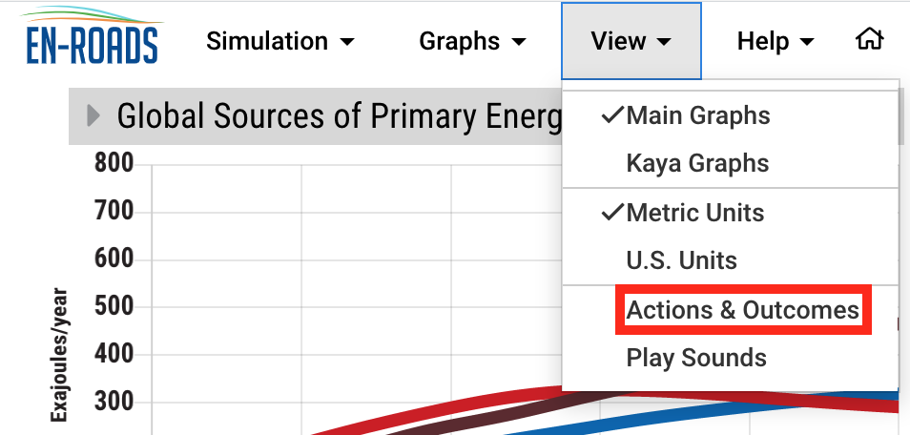
Kielelzo 1: Hatua na matokeo/Actions & Outcomes

- Weka URL yako kutoka kwa “Nakala ya kiunga cha mchapishaji” chagua kushiriki kipengele cha mazingira yako kwenye mwambaa zana wa juu
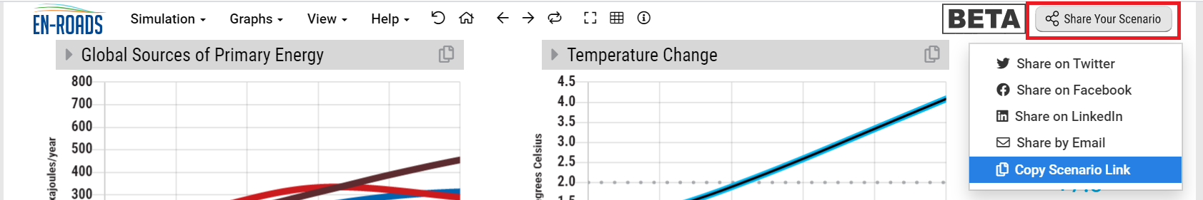
Kielelezo 2: Nakala ya kiunga cha mchapishaji/copy scenario link
- Hiari – Unaweza kuchagua kushiriki skrini ya juu ya grafu tatu maalumu ambazo ziligusa mawazo yako na ni muhimu kuzingatia. Kwa kila grafu unayoshiriki, tafadhali ongeza maelezo mafupi juu ya kwanini.
Mfano wa kuonyeshea
Mfano hapo chini unaonyesha tu. Kumbuka kwamba sera zilizoonyeshwa katika mfano hazipunguzi ongezeko la joto linalotarajiwa hadi chini ya digrii 2. Mkakati wako uliopendelea unapaswa kujaribu kufanya hivyo.
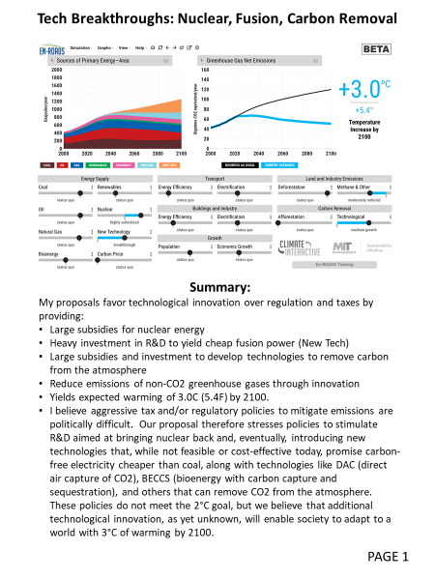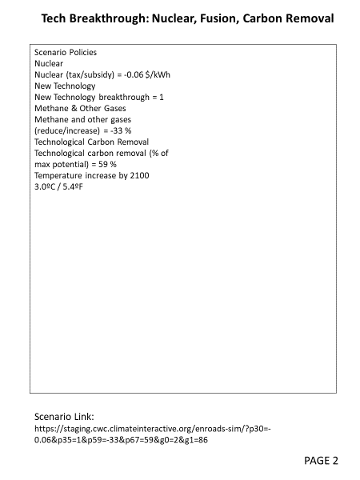

Page/Ukurasa 1:
Mukhtasari
Mapendekezo yangu yanapendekeza uvumbuzi wa kiteknolojia juu ya kanuni na kodi kwa kutoa;
- Ruzuku kubwa kwa nishati ya nyuklia
- Uwekezaji mzito katika R&D ili kuzalisha nguvu za fusion kwa bei nafuu
- Ruzuku kubwa na uwekezaji wa kukuza teknolojia ili kuondoa kaboni anga
- Kupunguza uzalishaji wa gesi zilizo za C02 chafu kupitia uvumbuzi
- Mavuno yanatarajia kuongezeka kwa joto la 3.0C (5.4F) ifikapo 2100
- Ninaamini kodi ya ukali na/au sera za udhibiti wa kupunguza uzalishaji ni vigumu kisiasa. Pendekezo letu linasisitiza sera za kuchochea R&D inayolenga kuleta nyuklia nyuma na hatimaye kuanzisha teknolojia mpya ambazo wakati haziwezekani au haina gharama kubwa leo, zinaahidi umeme wa bei nafuu ya kaboni kuliko makaa ya mawe, pamoja na teknolojia kama DAC (kundi la moja kwa moja la C02), BECCS (bioenergy na kukamata kaboni na ufuatiliaji) na wengine ambao wanaweza kuondoa C02 kutoka katika anga.
Sera hizi hazitimizi lengo la 2°C, lakini tunaamini kuwa uvumbuzi wa kiteknolojia wa ziada, ambao haujulikani, utawezesha jamii kukabiliana na ulimwengu na 3°C ya joto ifikapo 2100

Ukurasa 2:
Mafanikio ya teknolojia : Nyuklia, fusion, kuondolewa kwa kaboni
Sera za mazingira
Nyuklia
Nyuklia (kodi/utoaji)= 0.06 S/kWh
Teknolojia mpya
Mafanikio mapya katika teknolojia
Methane na gesi nyingine
Methane na gesi nyingine (kupungua/ kuongezeka) = .33%
Udhibiti wa kaboni kiteknolojia
Udhibiti wa kaboni kiteknolojia (% wenye uwezo mkubwa) =59%
Ongezeko la joto kwa 2100
3.0°C/5.4°F

